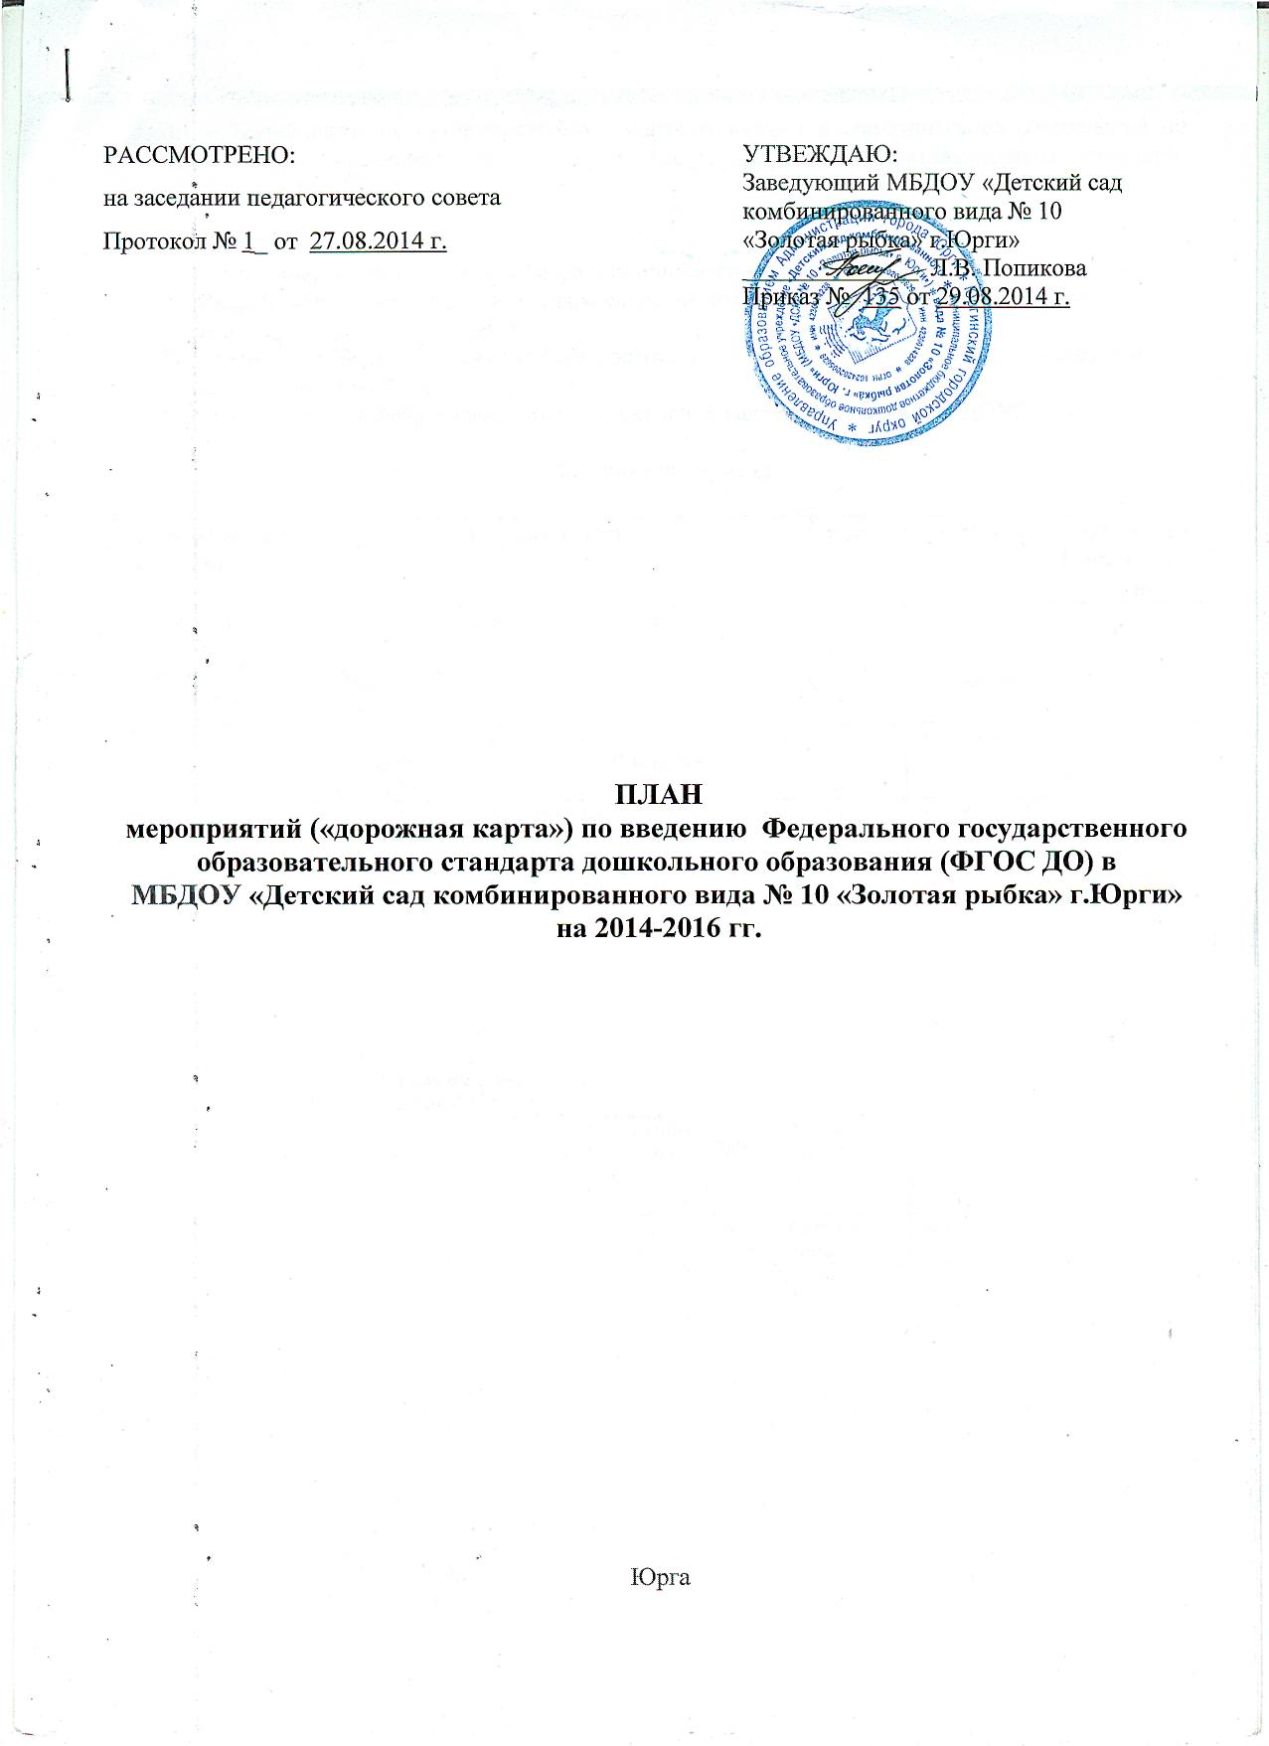
Цель: создание системы организационно - управленческого и методического обеспечения по организации и введению федерального государственного образовательного стандарта дошкольного образования

Задачи:
- Организовать методическое и информационное сопровождение реализации ФГОС ДО.
- Разработать организационно - управленческие документы, регулирующие введение и реализацию ФГОС ДО в ДОУ.
- Создать нормативно-правовую базу, состоящую из документов, регулирующих введение и реализацию ФГОС ДО в ДОУ.
- Организовать работу по введению эффективной кадровой политики в ДОУ.

Поэтапный переход

№ п/п | Направления  мероприятий | Мероприятия | Срок | Ответ-ственные | Отметка о выполне-нии
1. | Нормативное обеспечение введения ФГОС дошкольного образования | 1. Приказ «О создании рабочей группы по подготовке к введению ФГОС ДО» | Август 2014 | Заведующий
1. |  | 2. Разработка и утверждение Положения «О рабочей группе» | Август 2014 | Рабочая группа
1. |  | 3. Разработка и утверждение плана мероприятий по введению ФГОС дошкольного образования в МБДОУ | Август 2014 | Заведующий
1. |  | 4. Приказ «Об утверждении плана мероприятий по введению ФГОС дошкольного образования в МБДОУ» | Август 2014 | Заведующий
1. |  | 5. Формирование банка данных нормативно-правовых документов федерального, регионального, муниципального уровней, регламентирующих введение и реализацию ФГОС ДО | В течение года 2014, 2015, 2016 | Рабочая группа
1. |  | 6.Определение из реестра примерной образовательной программы, обеспеченность методической литературой, пособиями, используемыми в образовательном процессе в соответствии ФГОС ДО | По мере поступления | Заведующий
1. |  | 7. Разработка основной образовательной программы ДОУ на основе ФГОС ДО  - Приказ об утверждении основной образовательной программы | Октябрь, ноябрь, декабрь 2014 | Рабочая группа
1. |  | 8. Внесение изменений и дополнений в Устав, договор с родителями и другие локальные акты | Сентябрь-январь | Заведующий
1. |  | 9. Приведение в соответствии с требованиями ФГОС ДО должностных инструкций работников ДОУ | Август 2014 | Заведующий
2. | Организационно-управленческое обеспечение введения ФГОС дошкольного образования | 1. Ознакомление педагогов с планом мероприятий по введению ФГОС дошкольного образования в МБДОУ | Август | Заведующий
2. |  | 2. Круглый стол «Изучение и сравнение анализ ФГТ и ФГОС ДО» | Сентябрь | Старший воспитатель
2. |  | 3. Семинар «Изучаем ФГОС ДО» | Октябрь | Старший воспитатель
2. |  | 4. Анализ и корректировка методического оснащения педагогического процесса по реализации ФГОС ДО в соответствии с образовательной программой | Февраль | Старший воспитатель
2. |  | 5. Составление плана оснащения развития предметно-пространственной среды (группы, зал) в соответствии с требованиями ФГОС ДО | Ноябрь | Старший воспитатель
2. |  | 6. Проведение мониторинга готовности ДОУ к введению ФГОС ДО (анкетирование с целью затруднения организации и проблем в изучении ФГОС ДО) | Декабрь | Старший воспитатель
2. |  | 7. Информирование родителей «ФГОС – ориентир развития дошкольного образования в РФ».(стенд) | В течение 2014 | Старший воспитатель
2. |  | 8.Изучение педагогическими работниками нормативно-правовых и инструктивно-методических документов | В течение 2014-2016 гг. | Педагоги ДОУ
3. | Кадровое обеспечение введения ФГОС дошкольного образования | 1. Анализ кадрового обеспечения с введением ФГОС ДО | Сентябрь | Заведующий
3. | Кадровое обеспечение введения ФГОС дошкольного образования | 2. Создание, корректировка плана  повышения квалификации переподготовки педагогических работников в связи с введением ФГОС ДО | Сентябрь | Старший воспитатель
3. | Кадровое обеспечение введения ФГОС дошкольного образования | 3. Повышение квалификации педагогических работников через систему внутреннего обучения | До декабря 2016 | Заведующий  Старший воспитатель
4. | Методическое обеспечение перехода на ФГОС дошкольного образования | 1. Корректировка годового плана работы ДОУ с учетом введения ФГОС ДО | Сентябрь | Заведующий  Старший воспитатель
4. |  | 2. Проведение педагогических советов, семинаров по ФГОС | Согласно годового плана | Старший воспитатель
4. |  | 3. Консультирование педагогов по введению ФГОС ДО | В течение года | Старший воспитатель
4. |  | 4.Открытые просмотры, мастер классы | В течение года | Старший воспитатель
4. |  | 5. Обсуждение методического обеспечения публикаций о ФГОС ДО в методических и публицистических изданиях | По мере выхода новых материалов | Старший воспитатель
5. | Информационное обеспечение введения ФГОС дошкольного образования | 1. Размещение на сайте ДОУ информации о введении ФГОС | В течение 2014, 2015, 2016 | Старший воспитатель  Воспитатели
5. |  | 2. Информирование родителей (законных представителей) о подготовке, введению и порядке перехода на ФГОС ДО через наглядную информацию, сайт, проведение родительских собраний | Согласно плана | Заведующий  Старший  воспитатель  Специалисты
5. |  | 3. Обеспечение публичной отчетности о ходе и результатах введения ФГОС ДО | Май ежегодно | Заведующий
6. | Материально- техническое обеспечение введения ФГОС дошкольного образования | 1. Анализ материально-технического обеспечения внедрения ФГОС ДО | Ежегодно | Заведующий  Завхоз
6. |  | 2. Обеспечение соответствия материально-технической базы требованиям ФГОС ДО (приобретение пособий, оборудования, …) | Ежегодно до 2016 | Заведующий  Завхоз
7. | Финансово-экономическое обеспечение введения ФГОС ДО дошкольного образования | 1. Формирование и уточнение бюджета ДОУ с учетом нормативов, обеспечивающих реализацию ФГОС ДО | Январь | Заведующий
7. |  | 2. Корректировка показателей эффективности профессиональной деятельности педагогов с учетом выполнения требований ФГОС ДО | Ежегодно до 2016 | Заведующий
7. |  | 3. Обеспечение материально-технической базы ДОУ с учетом требований ФГОС ДО | В течение 2014-2016 | Заведующий  Завхоз
7. |  | 4. Комплектование ДОУ (групп, кабинетов) необходимым УМК с учетом реализуемой образовательной программы дошкольного образования и ФГОС ДО | В течение 2014-2016 | Заведующий  Старший воспитатель

